МИНОБРНАУКИ РОССИИ

Федеральное государственное бюджетное образовательное учреждение высшего образования

НИЖЕГОРОДСКИЙ ГОСУДАРСТВЕННЫЙ ТЕХНИЧЕСКИЙ

УНИВЕРСИТЕТ им. Р.Е.АЛЕКСЕЕВА

Институт радиоэлектроники и информационных технологий

ОТЧЕТ

по лабораторной работе №2

по дисциплине

Сети и телекоммуникации

РУКОВОДИТЕЛЬ:

________________ Гай В.Е.

(подпись) (фамилия, и.,о.)

СТУДЕНТ:

________________ Демин Д.И.

(подпись) (фамилия, и.,о.)

18-В-1

(шифр группы)

Работа защищена «___» ____________

С оценкой ________________________

Нижний Новгород 2020

Схема:

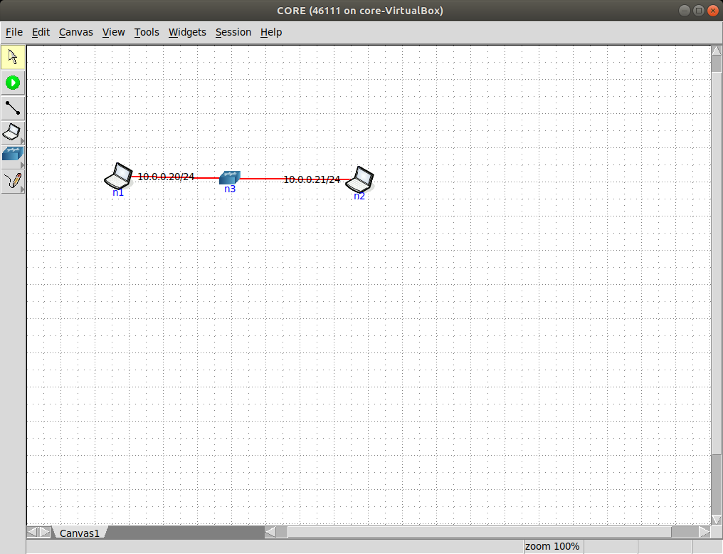

Передаём данные с хоста n1 на n2.

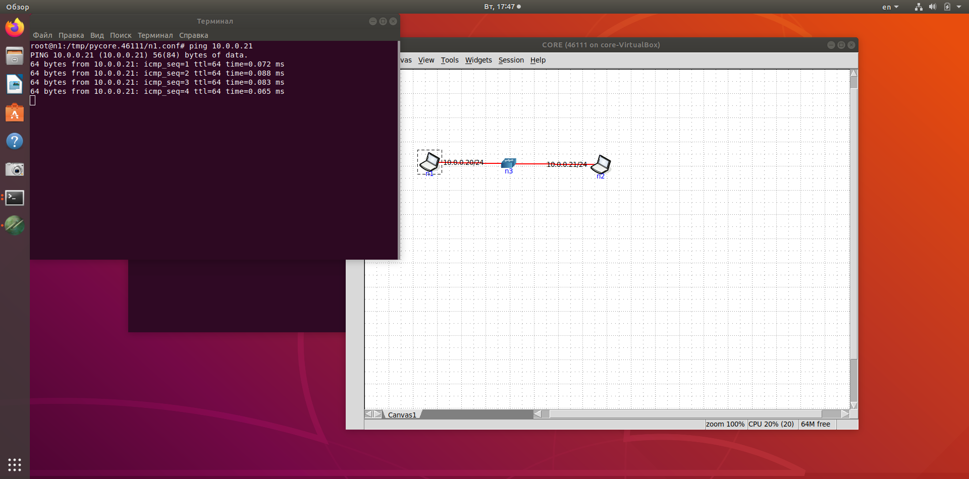

Перехватываем пакеты пакеты с помощью Wireshark.

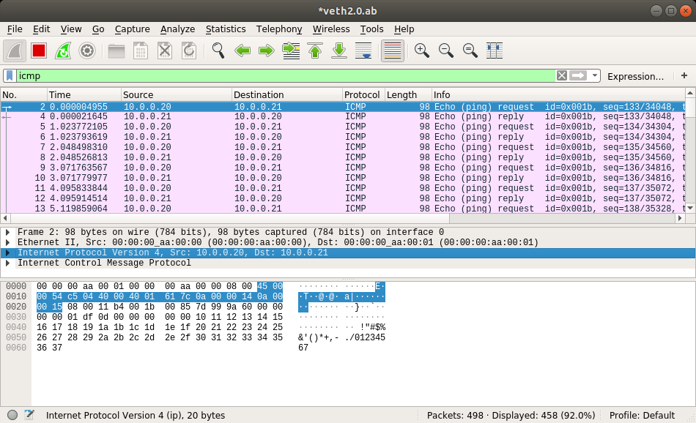

Расчет контрольной суммы:

1) Разбиваем заголовок на слова по 16 бит

|  |  |
| --- | --- |
| 4500 | 0054 |
| с504 | 4000 |
| 4001 | 617с |
| 0а00 | 0014 |
| 0а00 | 0015 |

2) Суммируем все эти значения, но поле контрольной суммы приравниваем к нулю

3) Сумма превышает 16 бит, поэтому:

4) Находим контрольную сумму

5) Проверка расчета контрольной суммы

6) Внесение ошибки в заголовок

$$(4500)_{16}+(0054)_{16}+(C504)_{16}+(4000)_{16}+(4001)_{16}+(617C)_{16}+(0A00)_{16}+(0014)_{16}+(0900)_{16}+(0015)_{16}=({1FDFE)}_{16}$$

$$(0001)_{16}+(FDFE)_{16}=(FDFF)_{16}$$

$${CS}_{IP}=(FFFF)_{16}-(FDFF)_{16}=(0200)_{16}$$